Информация к проекту решения по заявлению:
1.9. ООО «Мега-групп»
Земельный участок:
адрес: обл. Новосибирская, г. Новосибирск, Октябрьский район, ш. Гусинобродское;
кадастровый номер. 54:35:071590:15;
площадь- 48052 кв.м.;
Планшет № 2965, 2966, 3035, 3036
Зонирование: Зона делового, общественного и коммерческого назначения (ОД-1), Подзона делового, общественного и коммерческого назначения с объектами средней плотности жилой застройки (ОД-1.4)
Запрос: «объекты придорожного сервиса (4.9.1) – автозаправочные станции (бензиновые, газовые); магазины сопутствующей торговли; объекты для организации общественного питания в качестве придорожного сервиса; автомобильные мойки; прачечные для автомобильных принадлежностей; мастерские, предназначенные для ремонта и обслуживания автомобилей и прочих объектов придорожного сервиса»
Планируется: смена вида разрешенного использования
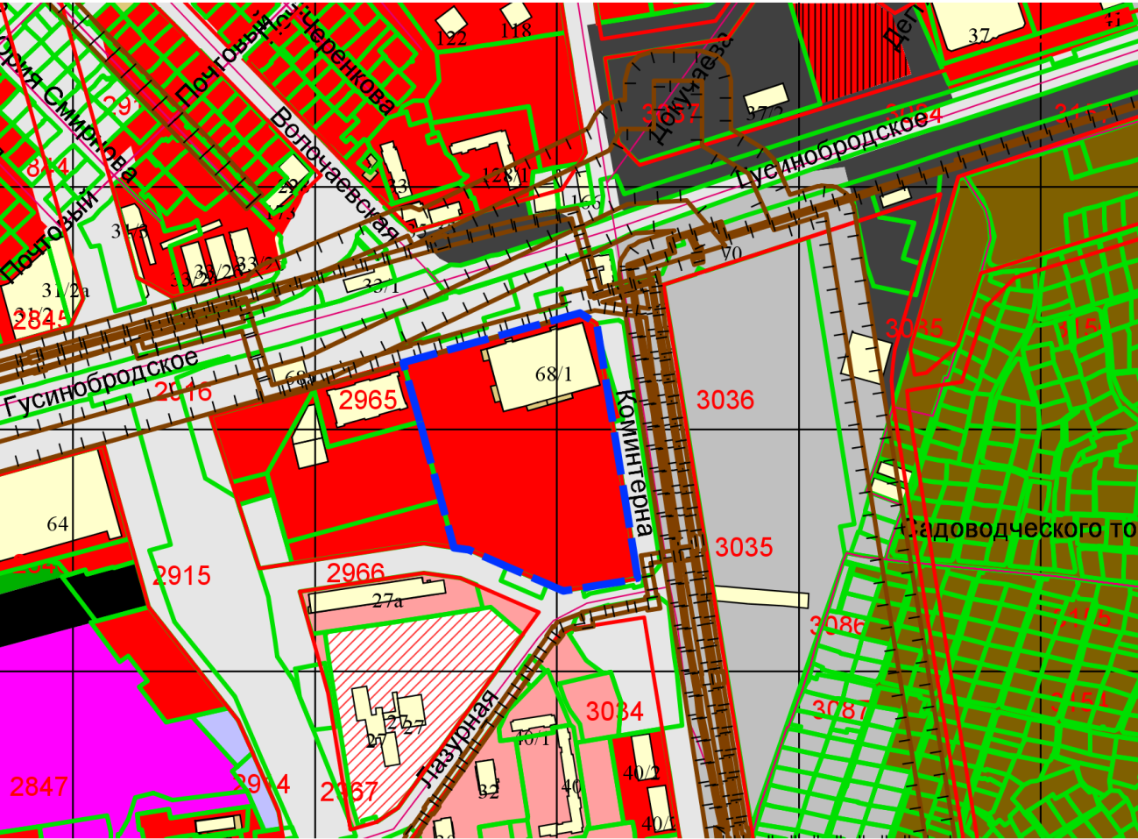
Приложения к заявлению:

